**----------------------------RFID-----------------------------**

**1.应用**

**门禁、ETC、停车库、畜牧业、超市、.....生活的方方面面啊。**

**1． 畜牧业的管理系统。**

**2． 汽车防盗和无钥匙开门系统的应用。**

**3． 马拉松赛跑系统的应用。**

**4． 自动停车场收费和车辆管理系统。**

**5． 自动加油系统的应用。**

**6． 酒店门锁系统的应用。**

**7． 门禁和安全管理系统**

**8. 陇大图书馆刷卡管理系统**

**RFID——————->它里面的卡ID是全球唯一的。**

**【基本情况】**

工作距离：最高可达10cm  
工作频率：13.56MHz  
数据传输速度：106kbit/s  
数据可靠保证：16位CRC，奇偶校验，位编码，位计数检查  
数据保存：10年+  
擦写次数：10W次

根据ISO14443A标准，NXP公司开发出了无线智能卡芯片Mifare MF1 IC S50（简称M1卡）。该芯片通信层（Mifare RF接口）遵从ISO14443A标准的第2部分和第3部分。保密层使用经区域验证的CRYPTO1流密码，使典型Mifare系列芯片的数据交换得到保密。

**【读卡过程】**

根据ISO9798-2使用3轮确认，保密级别很高。  
1、读卡器指出要访问的区并选择密钥A或密钥B；  
2、卡从区尾读出密钥和访问条件。然后卡发送一个随机数到读卡器（第一轮）；  
3、读卡器用密钥和附加输入计算响应，然后将响应和读卡器的随机询问一起发送到卡中（第二轮）；  
4、卡用自己的询问和读卡器的响应比较确认读卡器的响应，然后卡计算询问的响应并发送出去（第三轮）；  
5、读卡器用自己的询问和卡的响应相比较确认卡的响应。

**【数据结构】**

M1卡共1K容量，分为16个扇区，每区4段（段0~段3），共64段，按段号编址为0~63。第0扇区的段0用于存放芯片商，卡商相关代码，按照标准要求已经固化不可更改。其它各扇区段0~2为数据段，用于存储用户数据；段3为扇区控制段，用于存放密钥A，存取控制条件设置和密钥B。

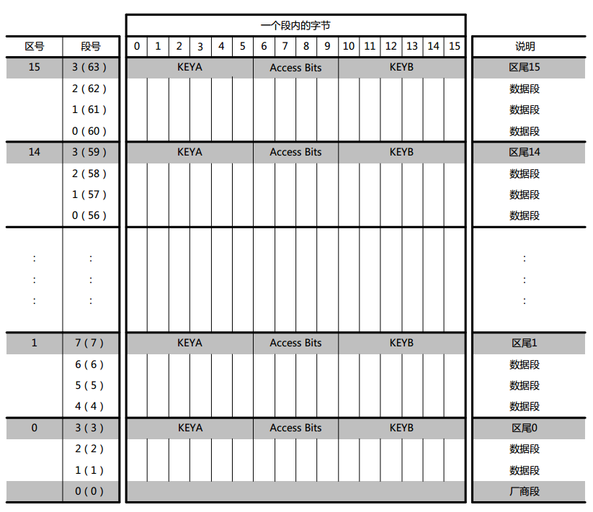

每张M1卡都有一个全球唯一的序列号UID，这个UID号保存在卡的第0扇区段0（也称为厂商段），其中前4个字节是卡的UID，第5个字节是UID的校验位，剩下的是厂商数据。这个段按照标准在出厂之前就会被设置写保护，只能读取不能修改。但是国内不按规范生产的卡（UID卡），第0扇区段0也可以任意修改。下图为第0扇区段0结构：

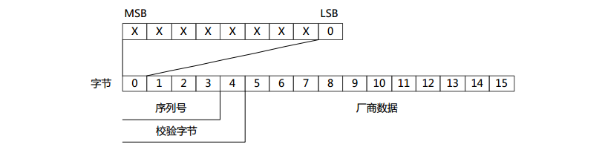

接下来怎么获取我们手头这块卡的ID，为后面写卡做准备

1.获取ID号

寻卡--->防碰撞--->获取卡ID就做相应的操作

2.寻卡怎样寻卡 (命令发送A代表寻卡)

数据总是以一帧为单位进行通信的，一帧的数据格式如下：

帧长 包号/命令类型 命令/状态 信息长度 信息 校验和 帧结束符

1byte 1byte 1byte Nbyte Nbyte 1byte 1byte

发送出去：

char buf[7];

buf[0]=0x07;//帧长

buf[1]=0x02;

buf[2]=0x41;//寻卡发送cmd指令为A，转化为16进制后为0x41

buf[3]=0x01;//信息位

buf[4]=0x52;//代表信息all

buf[5]=检验和（通过编写函数实现）;

buf[6]=0x03;//结束符

校验和：char buf[];

BCC=0;

for(i=0;i<buf[0]-2;i++)

{

BCC^=buf[i];

}

buf[5]=~BCC;

buf[6]=0x03;

write(fd,buf,7);

接收返回：

帧长 包号/命令类型 命令/状态 信息长度 信息 校验和 帧结束符

0x08 0x02 0x00 0x02 0x04 0x00 BCC 0x03

read(fd,buf,8);

if(buf[2]==0x00)

{

才表示成功！

}

3.防碰撞怎么防碰撞（命令发送B代表防碰撞）

char buf[8];

buf[0]=0x08;

buf[1]=0x02;

buf[2]=0x42;//寻卡发送cmd指令为B，转化为16进制后为0x42

buf[3]=0x02;//信息位

buf[4]=0x93;//代表一级防碰撞 95代表二级防碰撞 97代表三级防碰撞

buf[5]=检验和（通过编写函数实现）;

buf[6]=0x03;//结束符

返回来的数据帧就是下面内容

帧长 包号/命令类型 命令/状态 信息长度 信息 校验和 帧结束符

0x0A 0x02 0x00 0x04 有四位略 BCC 0x03

注意：返回的信息是低字节在前的，所以我们要进行左移加异或，也就是把低字节弄到最后面去最后得到的信息位就是我们的卡ID号